卡库3.0改进内容
- 首页“淘课吧”修改
首页“淘课吧”增加课程类型筛选条件，每个课程只显示非会员价，不显示会员价。如下图
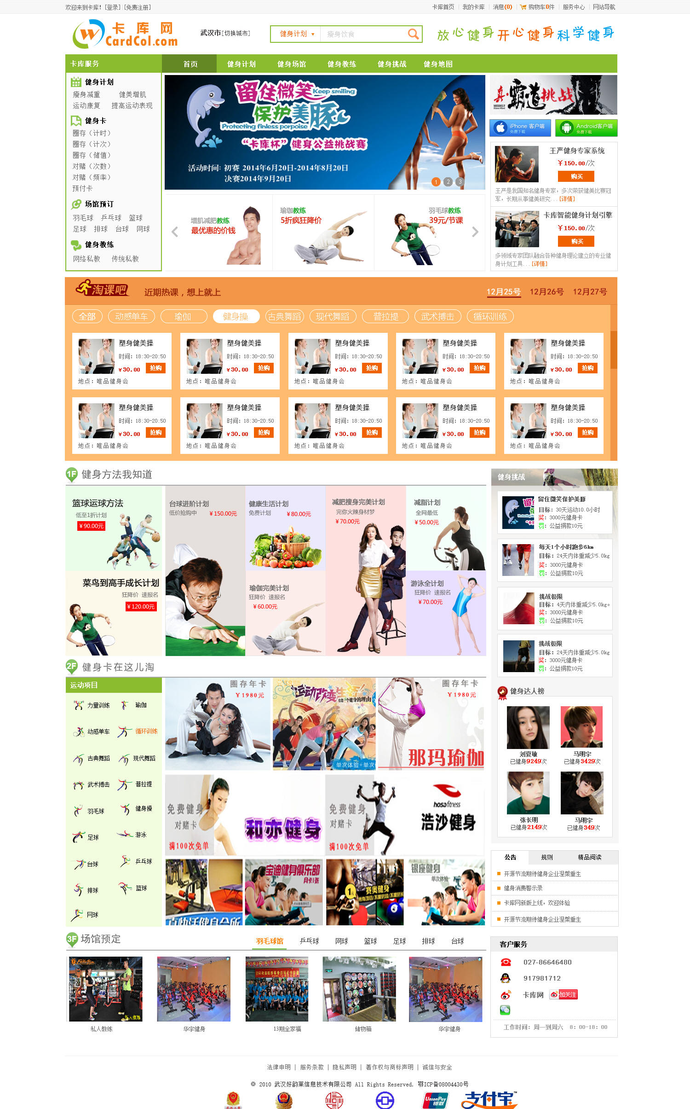
- 用户中心增加模板设置功能
有2种设置方式，一种是直接使用系统提供的模板，第二种是用户可以自己定义配色方案和图片
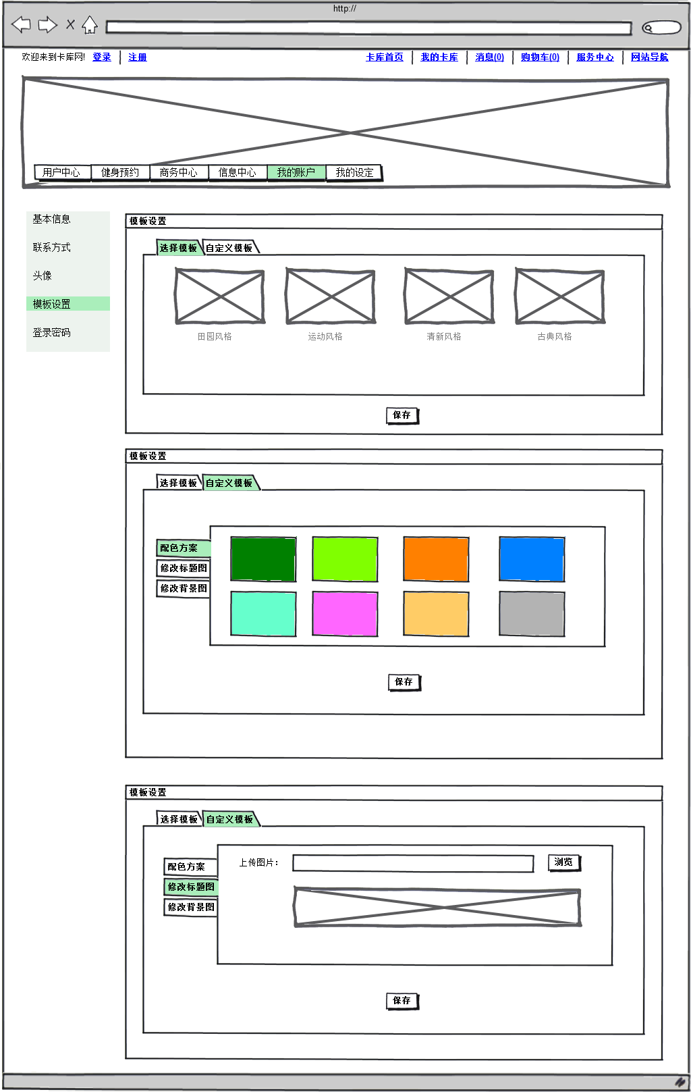

- 教练用户中心-我的账户
增加标示地理位置并设定服务半径的功能
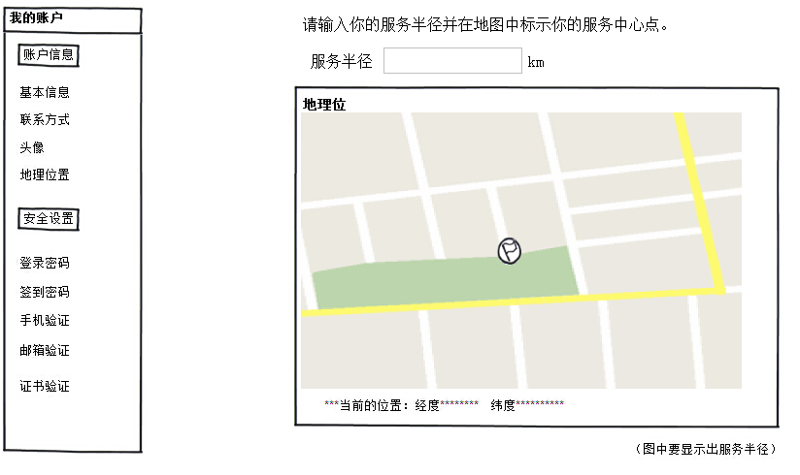

- 健身地图频道增加教练地图
在健身地图页面增加教练服务区域分布图，地图上标示出教练的中心点，及以中心点为圆心，服务半径为半径画出的圆形区域。如下图所示。
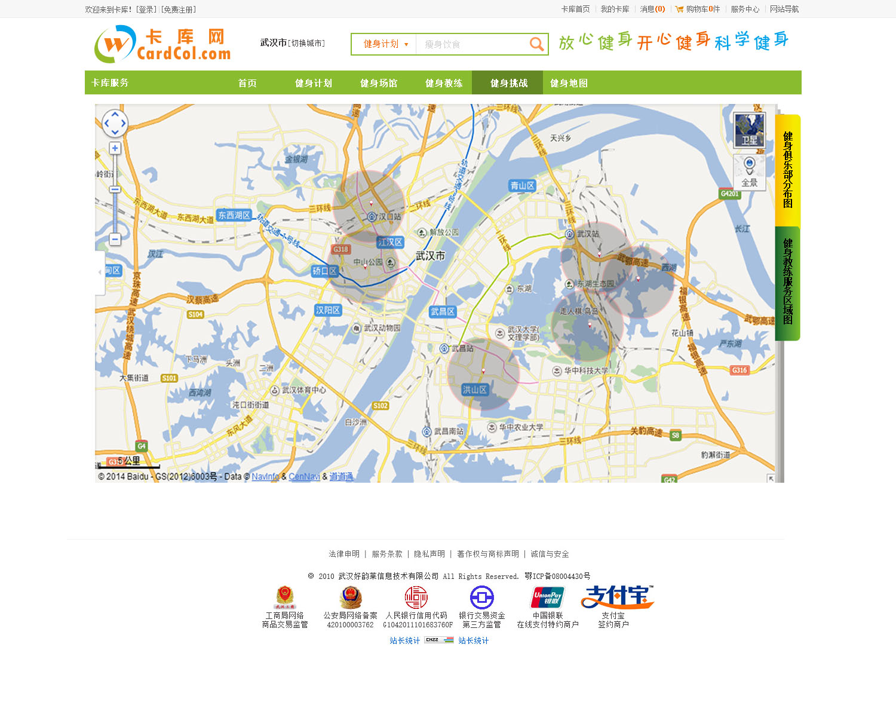

- 教练用户中心-首页修改
教练登录后的首页内容修改如下（附图）
- 教练类型和服务方式：显示教练在“我的设定”中设定的状态；
- 联系电话：显示联系电话字段，非绑定手机；
- 教练服务范围：教练设定的地理位置及根据服务服务半径画出的区域；
- 证书验证图标：后台验证通过的专业证书，显示验证图标；（如果没有证书数据，则显示“请到我的账户中，添加你的专业证书”）
- 我的作品：显示最近发布并通过审核的三个健身计划；
- 健身挑战：显示该教练最近发布并处于开启状态的二个挑战活动。（如果没有数据，则显示“你可以发起健身挑战活动，激发会员的健身热情”）
- 服务项目不用原来的弹出窗口，采用JS。默认第一个项目显示简介文字，当MOUSE指向一个项目时，该项目下拉出现简介文字。（如果没有数据，则显示“请到我的设定中添加服务项目”）
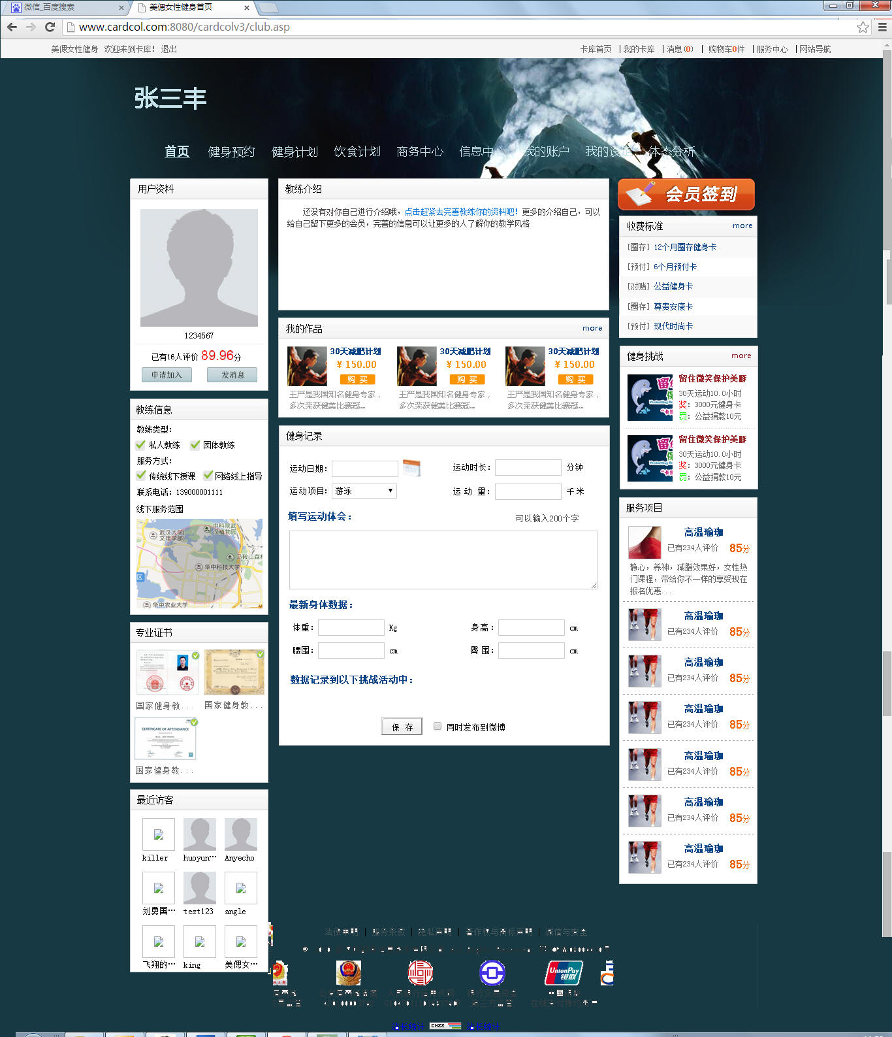

- 俱乐部用户中心首页修改
俱乐部登录后首页修改如下（附图）
  - 增加淘课吧：显示该俱乐部最近3天的团体课程（如果没有数据，则显示“请到健身预约-团体课表中发布团体课程”）
  - 健身挑战：显示该用户最近发布并处于开启状态的二个挑战活动。（如果没有数据，则显示“你可以发起健身挑战活动，激发会员的健身热情”）
  - 服务项目不用原来的弹出窗口，采用JS。默认第一个项目显示简介文字，当MOUSE指向一个项目时，该项目下拉出现简介文字。（如果没有数据，则显示“请到我的设定中添加服务项目”）
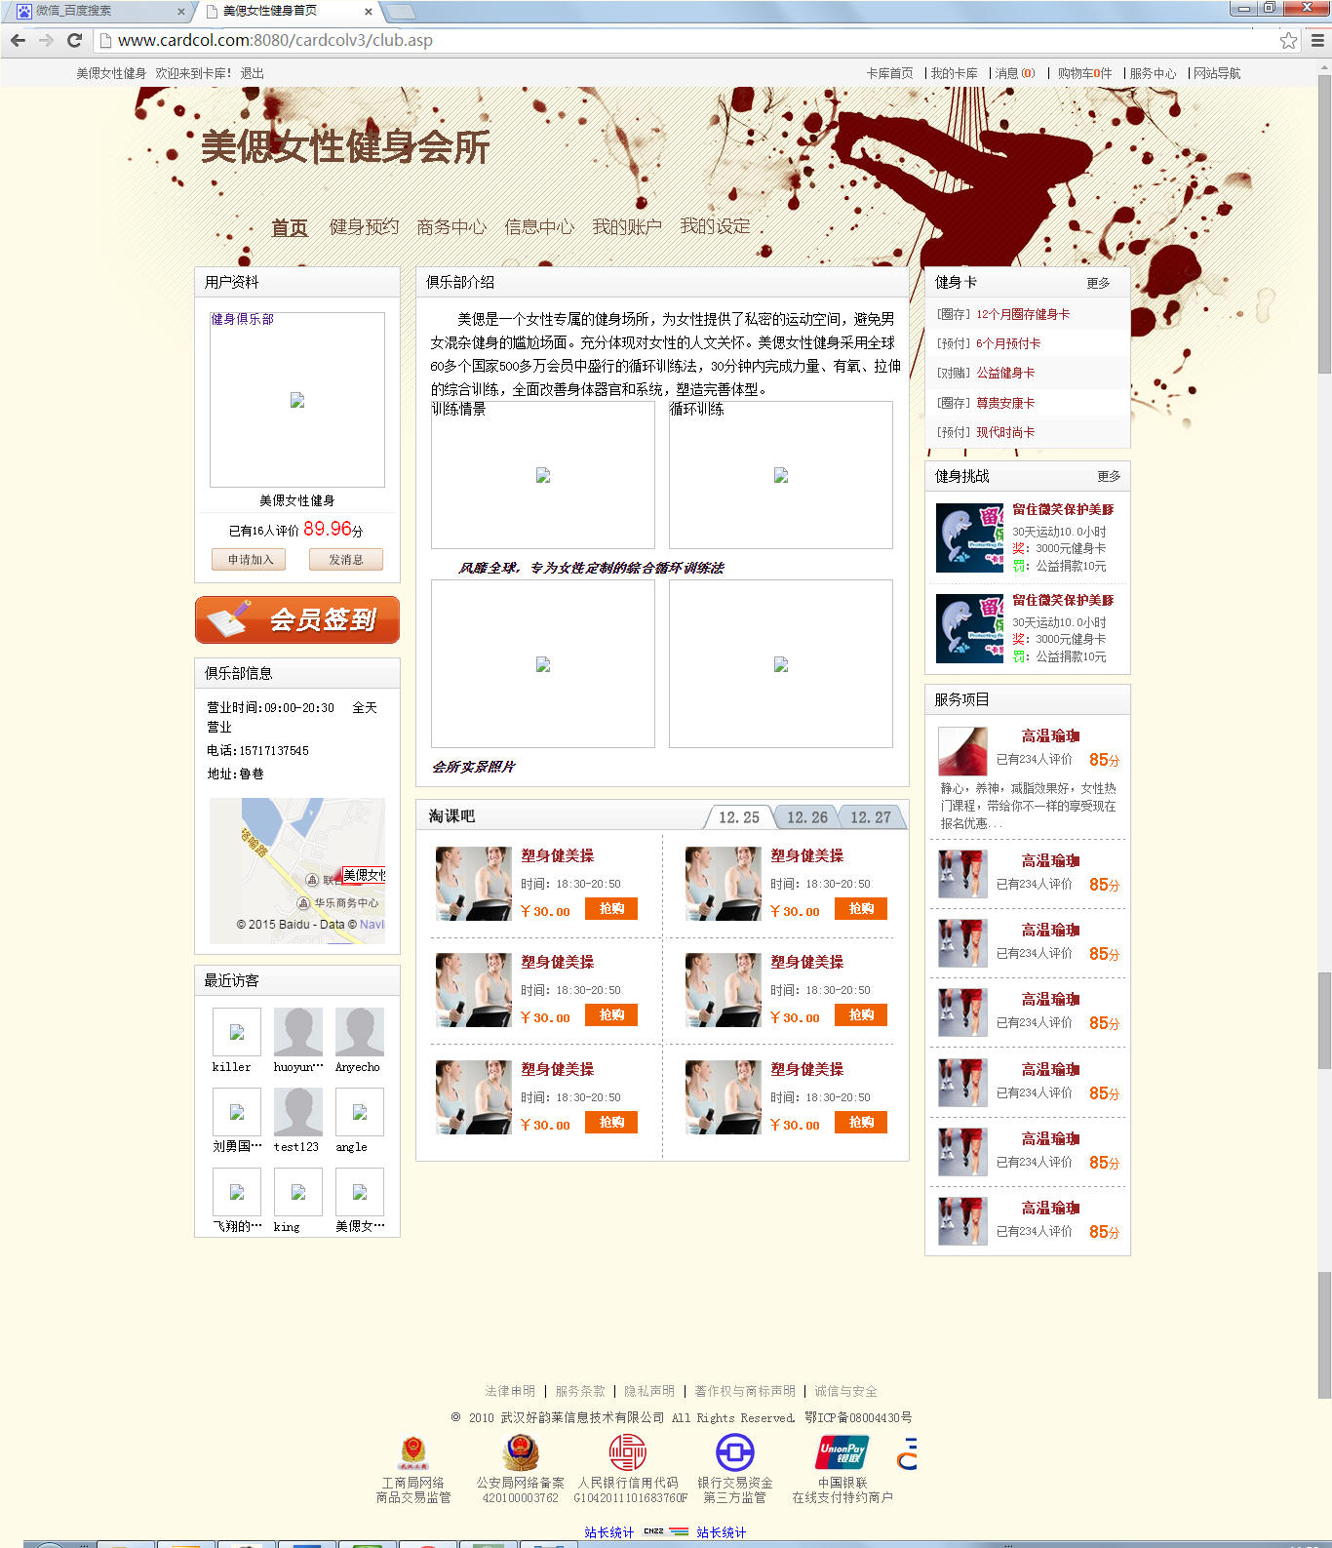

- 后台代理商的管理功能
为方便运营代理商查看交易数据，需要在后台增加代理商角色及相应功能。功能说明：
- 所有加盟商户（俱乐部、教练）都可以指定属于哪一个代理商。未指定时默认是卡库网自己的商户
- 代理商的权限：查看所属加盟商户的交易、结算数据。

- 关于上传视频的功能
- 上传的视频能否自动生成动作缩略图，并显示在卡库中？
- 能够计算每个用户使用的视频空间容量，并根据设定的单价计算出应收费用。

- 系统结算方式
卡库网上6类商品的结算方式如下：

商品类型 | 结算时间 | 卡库网收取服务费比例
健身卡 | 根据合同约定时间 | 商户8%，会员3%
场馆预订 | 预订日期的当天晚上 | 商户8%，会员3%
计划商品 | 计划开始日期的当天晚上 | 商户20%，会员3%
团体课程 | 团体课开课时间的当天晚上 | 商户20%，会员3%
智能计划 | 计划开始日期的当天晚上 | 商户20%，会员3%
挑战 | 挑战活动结束的日期 | 0
备注：
服务费收取仅针对应付款，并不是针对交易额。
举例：
- 会员预约一个团体课支付了10元。正常情况下，结算给俱乐部结算的金额是8元，卡库网收2元。如果会员要求退款，那么结算给会员的金额是9.7元，卡库网收取0.3元。
- 会员购买了一张1200元的圈存健身卡，正常情况下，每个月结算给俱乐部的金额是92元，卡库网收8元。如果合同终止退款时，剩余金额还有240元，那么结算给会员的金额是232.8元，卡库网收取7.2元。

- 更换短信平台

